如何在CNKI自主获取
《学者科研成果检索报告》和《高影响力论文证书》

- 注册与登录
访问CNKI作者服务平台，网址：au.cnki.net，点击右上角“注册”，可通过“手机号”完成注册。如果您已经有中国知网个人账号、学者库账号或研学账号等，均可直接输入账号、密码登录使用。

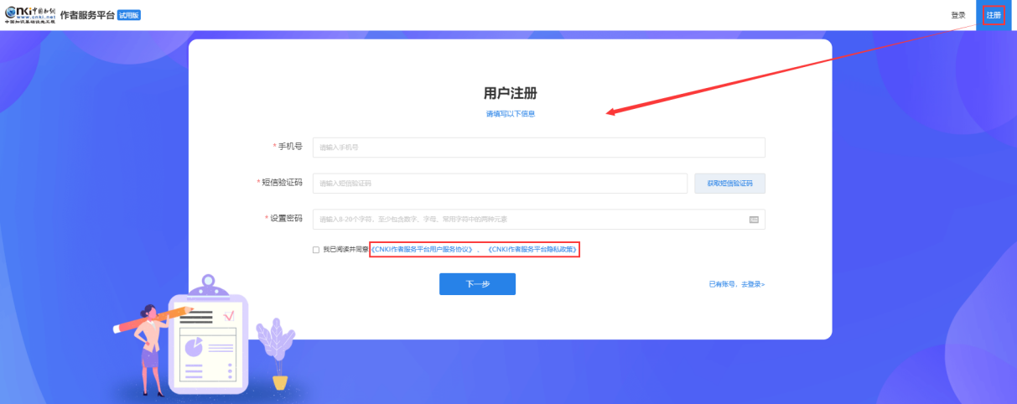

- 实名认证
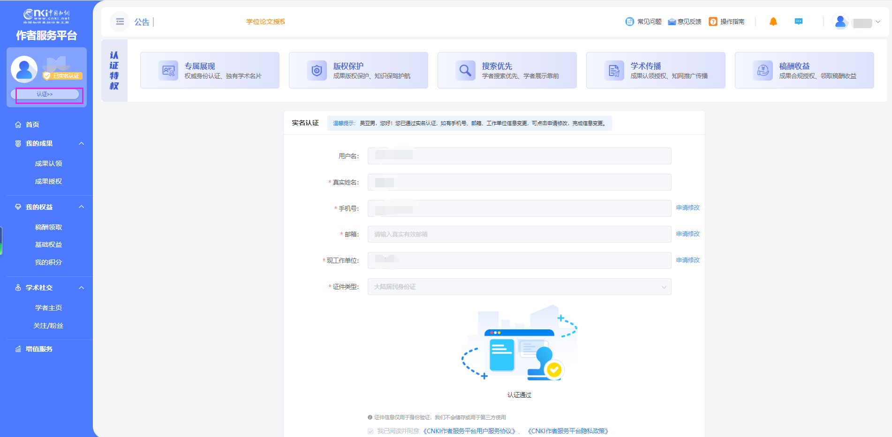
登录后，点击左侧“去认证”，填写个人信息，点击“提交认证”按钮，认证通过，即可完成实名认证。
- 成果认领
进入左侧“我的成果——成果认领”页，点击右上角“检索认领”或“推荐认领”按钮，可任选一种方式认领本人成果。认领成果后，点击“下载全文”按钮，即可免费下载自己的文献。
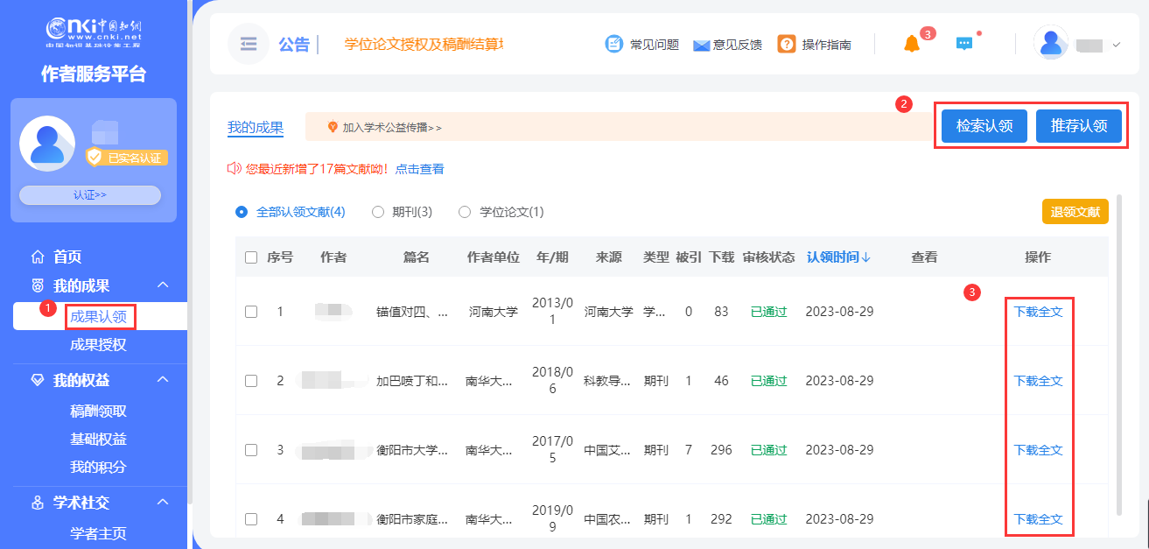
检索认领支持按照姓名、工作单位、篇名等条件进行成果检索，若发表成果涉及多个发文机构，可点击“+号”增加检索条件，点击“检索”按钮呈现检索结果，勾选文章后，点击“是我的”，即可完成认领。点击“别名成果认领”，填写信息后，点击“提交申请”按钮，可实现成果别名检索认领。
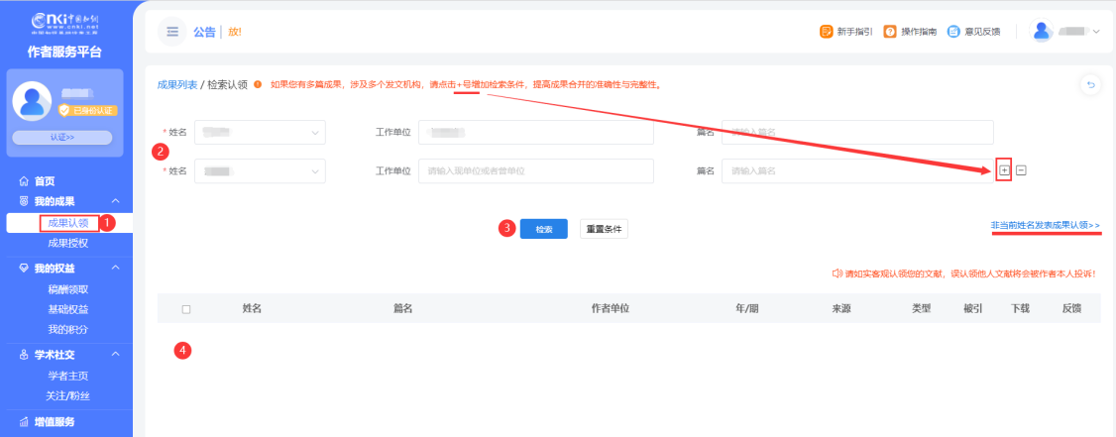

- 成果授权
进入左侧“我的成果——成果授权”页，可以选择“概括式授权”或者“单一式授权”方式中的一种进行授权。
点击“概括式授权”，可在线进行授权；完成概括式授权后，可在“已授权”页面查看授权协议，点击“成果认领”认领本人成果后，将自动归为授权成果；点击“查看授权成果”可查看所有已授权成果。
点击“单一式授权”，在“待授权”页面，可单篇逐一授权，也可勾选篇名后批量授权；完成单一式授权后，在“已授权”页面可查看已授权的成果及授权协议。
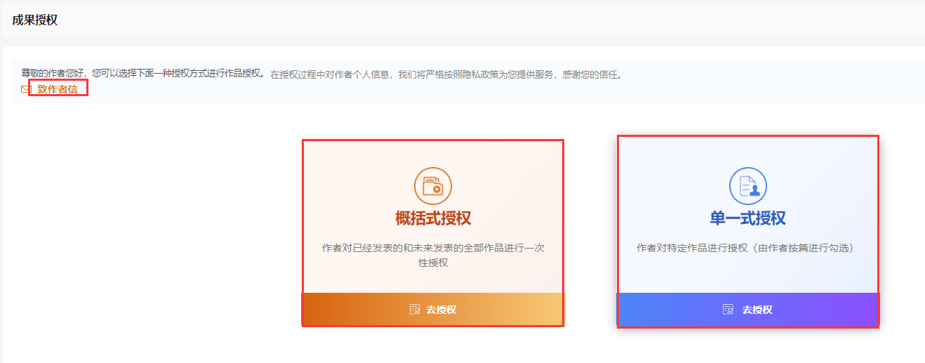

- 获取《学者科研成果检索报告》
进入左侧“我的权益——基础权益”页，选择“成果评价权益”，可自定义勾选已认领的成果，个性化定制《学者科研成果检索报告》；也可查看总报告，直接导出完整版《学者科研成果检索报告》，该报告可为奖项申报、业绩证明提供佐证。

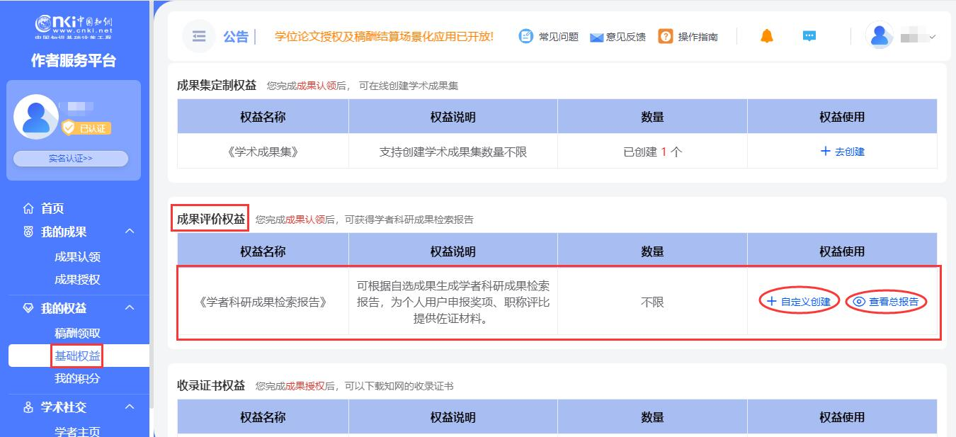
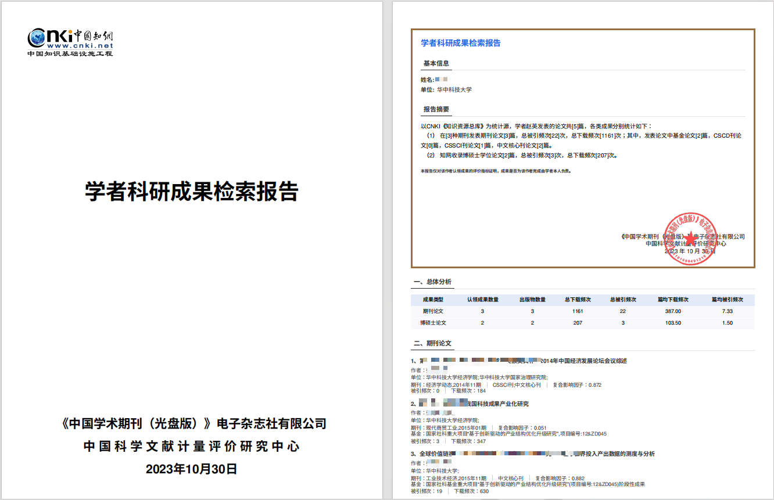

- 获取《高影响力论文证书》
进入左侧“我的成果——成果认领”页，成果列表最上方文献名字标注为红色且右上角有奖章标识的即为高影响力论文。2023年12月31日前，认领的成果入选中国知网高影响力论文（以中国知网收录的近十年的论文数据进行统计，排名前1%的高被引论文、高下载论文、高PCSI论文即可入选），可免费下载《高影响力论文证书》，可作为科研奖项、职称评定、年终考核等证明材料。
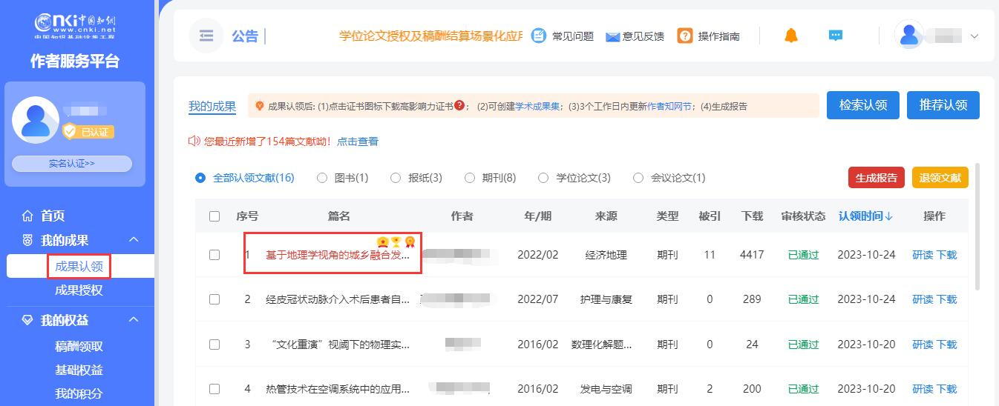
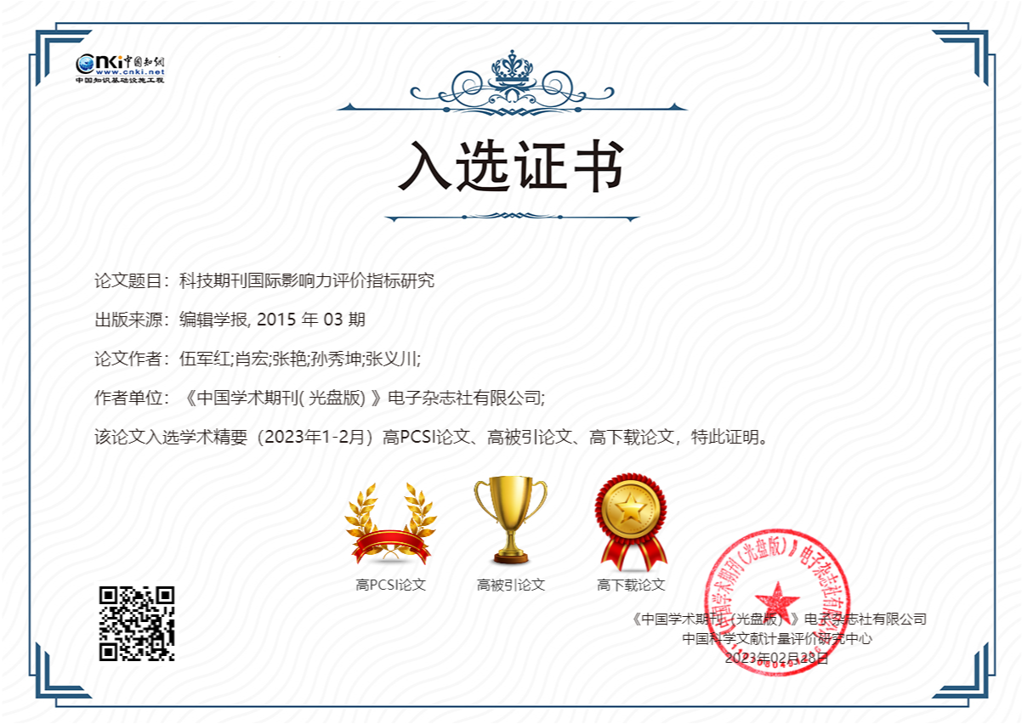

七、其他服务权益
1.定制学术成果集
进入左侧“我的权益——基础权益”页，选择“成果集定制权益”，可自定义制作学术成果集，个性化设置成果集名称、简介、目录和风格样式，“以书会友”，管理本人学术成果，分享科研心得。
- 下载收录证书
进入左侧“我的权益——基础权益”页，选择“收录证书权益”，完成概括式授权，可获得《中国知识资源总库收录证书》；完成单一式授权，可获得《单篇文献收录证书》。
3.建立学术主页
进入左侧“学术社交——学者主页”，打造您的学术名片，通过发文指数、文献发布和期刊来源统计、学术关系网络等动态展示作者学术成就，扩大学术科研成果辐射范围，开启师生学术空间。
4.在线领取学位论文稿酬
只要您在中国知网上能检索到自己的学位论文，就可以通过作者服务平台公告栏“学位论文授权及稿酬结算场景化应用”，按照平台指示操作，在线领取学位论文稿酬。

